**安徽省“国培计划（2017）”乡村中小学校长团队研修项目**

**简 报**

**（第三期）**

**安徽师范大学小学校长（1）班 2017年12月22日**

**“国培计划（2017）”乡村中小学校长团队研修项目**

**南瑞实验学校跟岗实践活动顺利完成**

依据“国培计划（2017）”乡村中小学校长团队集中研修计划安排，小学校长（1）班全体学员于12月21日-22日在南瑞实验学校开展了为期两天的跟岗实践活动。

为使跟岗实践活动顺利开展，20日下午，小学校长（1）班召开第二次班会，就全班学员跟岗实践活动进行分组安排，将全班共4个小组，由4位带队指导教师带领，带队指导教师分别为段兆兵、王清、刘和海及袁同庆老师。会上，带队指导老师与学员们进行积极互动交流。班会上，班主任袁老师就南瑞实验学校跟岗实践方案和具体跟岗实践内容进行安排，要求学员们务必遵守纪律、统一行动；注意形象、注意安全，保证跟岗实践活动顺利完成。

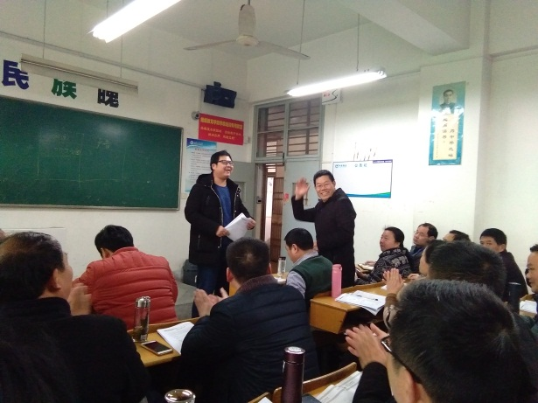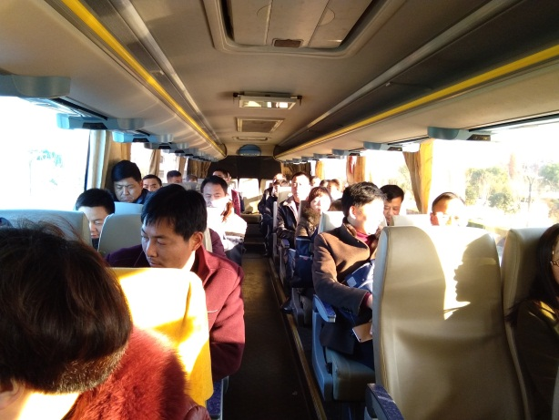

21号上午9点，小学校长（1）班全体学员准时到达南瑞实验学校。在学校汪恩国、王明芳、李长春等领导带领下，参观整个校园，了解介绍学校发展基本情况，还重点参观了学校特色的心理健康教育活动室。

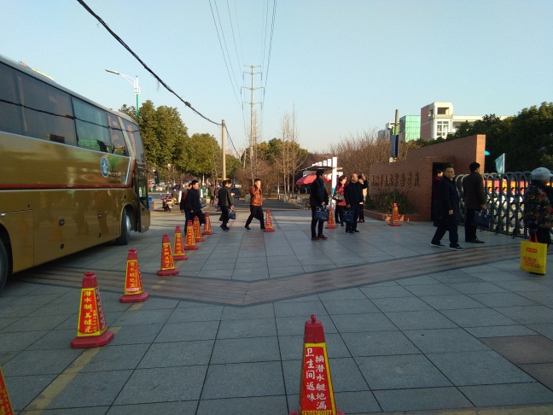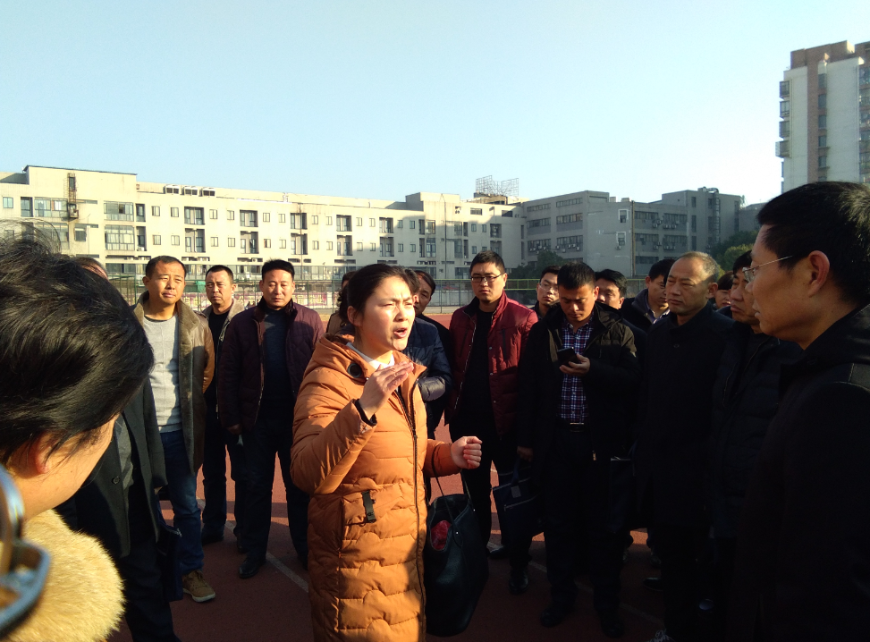

两天里，学员们认真听取汪恩国副校长关于学校特色心理健康教育及信息化发展情况、李长春副校长关于校园文化建设及王明芳副校长关于学校总体发展目标的汇报。

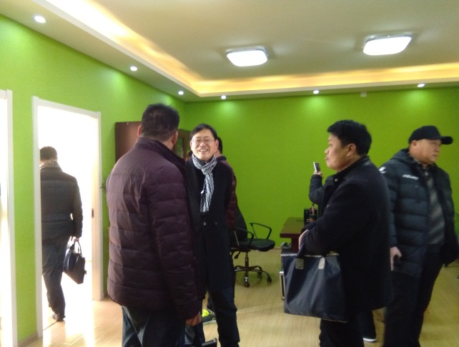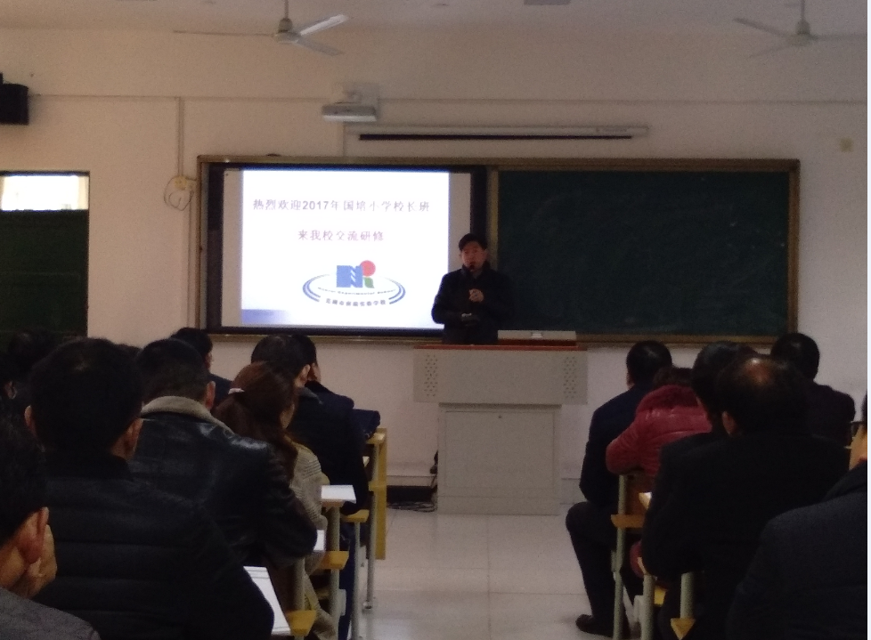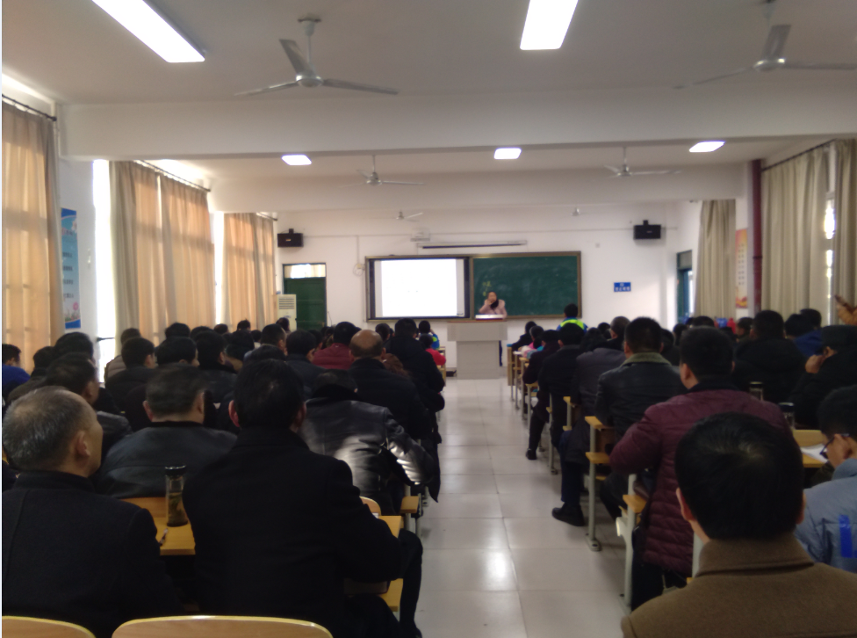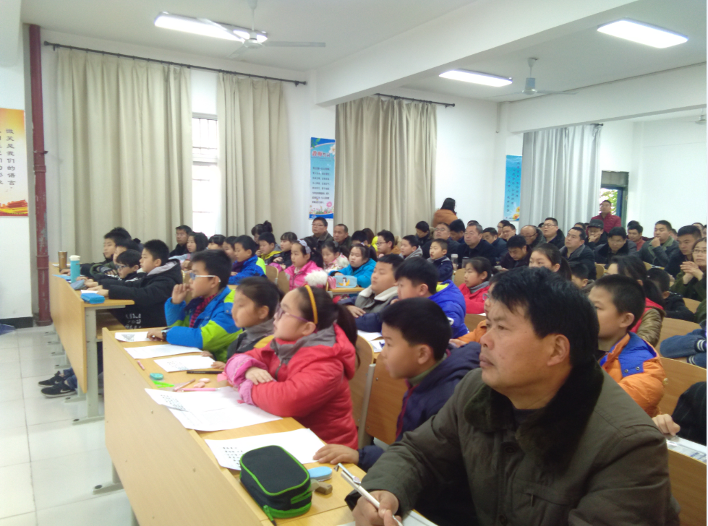

3位荣获国家级、省级优质课大赛的老师分别进行了说课，杨丽红老师的说课《乞丐》、候迎老师的说课《杨氏之子》、柴红老师的说课《对周长的认识》；学员们还现场观摩创客教育实践课、刘雯雯老师的《条形统计图》及王明芳老师的《神奇的正方体展开图》示范课，欣赏了学校第二届“小白灵”歌唱比赛及英语组的“HAPPY NEW YEAR@HAPPY ENGLISH”联欢会。

两天的跟岗实践活动，南瑞实验学校特色的心理健康教育、高效的信息化教学、育人为核心的校园文化及“人尽其才、全面发展”的发展方向，让学员们受益匪浅。

撰 稿：

审 稿：

图片采集：